哈尔滨工业大学计算学部
实验报告

课程名称：数据结构与算法
课程类型：专业基础（必修）
实验项目：树形结构及其应用
实验题目：哈夫曼编码与译码方法
实验日期：10.22

班级：2103103
学号：2021111347
姓名：李明

设计成绩 | 报告成绩 | 指导老师
 |  | 翟德明

一、实验目的
利用哈夫曼树对文本进行编码和译码
二、实验要求及实验环境
(这里只包括本人完成的部分，即必部分和选做6)
1. 从文件中读入任意一篇英文文本文件，分别统计英文文本文件中各字符（包
括标点符号和空格）的使用频率；
2. 根据已统计的字符使用频率构造哈夫曼编码树，并给出每个字符的哈夫曼编
码（字符集的哈夫曼编码表）；
3. 将文本文件利用哈夫曼树进行编码，存储成压缩文件（哈夫曼编码文件）；
4. 计算哈夫曼编码文件的压缩率；
5. 将哈夫曼编码文件译码为文本文件，并与原文件进行比较。
以下为选做（可以不做，不扣分），供学有余力、有兴趣的同学思考和探索。
6. 能否利用堆结构，优化的哈夫曼编码算法。
三、设计思想（本程序中的用到的所有数据类型的定义，主程序的流程图及各程序模块之间的调用关系、核心算法的主要步骤）
3.1数据类型定义
1．逻辑结构
逻辑结构主要用到了最小堆和哈夫曼树

2．存储结构
最小堆存储在一个定长数组中，用一个变量记录堆的最后一个元素
//堆
int heaps[2*CHARNUM];
//堆的最后一个元素
int heap_num=0;
哈夫曼树同样用静态结构存储，每个结点保存父节点和儿子结点索引

//哈夫曼树的结点
typedef struct HTNODE
{
int weight;
int lchild;
int rchild;
int parent;
}HTnode;
//哈夫曼树
HTnode HuffmanT[2*CHARNUM-1];
3.2 主程序流程图
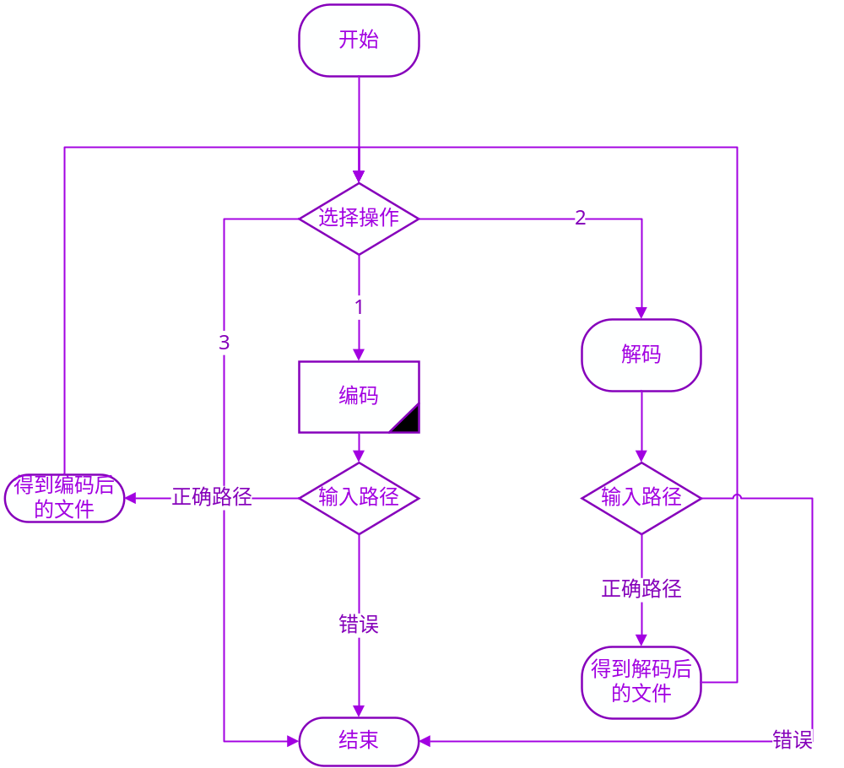

3.3 调用关系
函数MakeHuffmanT调用了MinHeapify、swap、GetMin来获取权值最小的结点和进行堆的动态更新。主函数调用了所有其他函数。

3.4 核心算法的主要步骤
3.4.1 MakeHuffmanT
这个函数用于构造哈夫曼树并给出字符的哈夫曼编码
- 构造哈夫曼树
这里维护一个最小堆。先将所有表示在文件中出现过的字符的结点组织成一个最小堆。将每个结点初始化为一棵哈夫曼树。循环node_num(这些结点个数)次，每次新建一个节点，找出权值最小的两个结点作为新建结点的左右儿子，将新结点权值设置为左右儿子权值之和。删除原来的左右儿子两个结点。在新建结点，删除结点的同时，更新维护的最小堆。最后之剩下一棵哈夫曼树，返回根结点。
- 得到每个字符的哈夫曼编码
从字符对应的结点开始上溯至根节点一边回溯一边从后往前计算编码值，如果当前结点时父结点的左儿子，则在编码中添加一位0，否则添加一位1 。
3.4.2 Encode
这个函数用于对文本进行编码。
遍历文本，依次将每个字符对应的哈夫曼编码按二进制写入一个.dat文件。写入的的方式为每32 比特作为一个整型存入二进制文件。不足的位补0，并在文件末尾写入补0的个数。
3.4.3 Decode
这个函数用于对经过哈夫曼编码后的文件进行解码
遍历文本（每32bit作为一个整型取出），查找哈夫曼编码表：从根节点开始，当前比特为0则向左子树查找，当前比特位1则向右子树查找，直至到达根节点。将根节点对应的字符写入文本文件。然后再次从根节点开始查找。这里根据二进制文件最后一位确定冗余位数，再依据此确定要遍历到的文件的真正的结尾处。
四、测试结果
压缩率位55%.
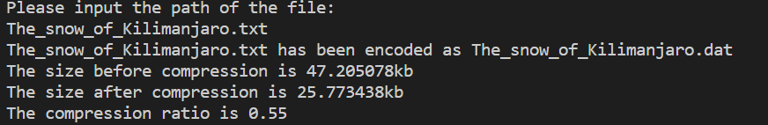
字符对应频率如下：
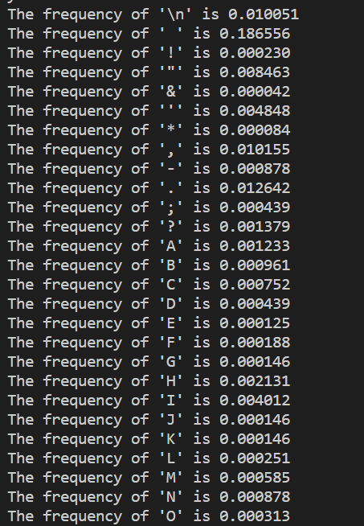
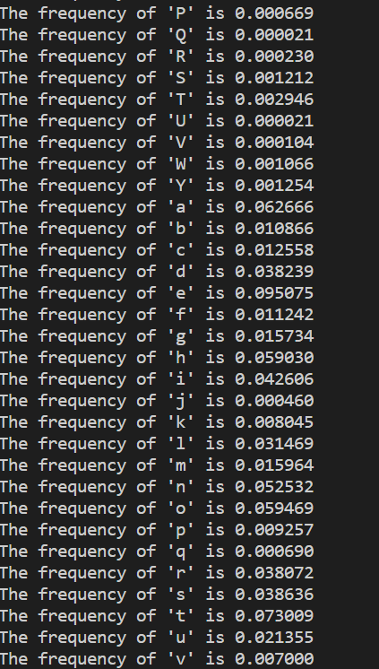
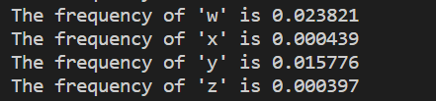
每个字符对应的哈夫曼编码：
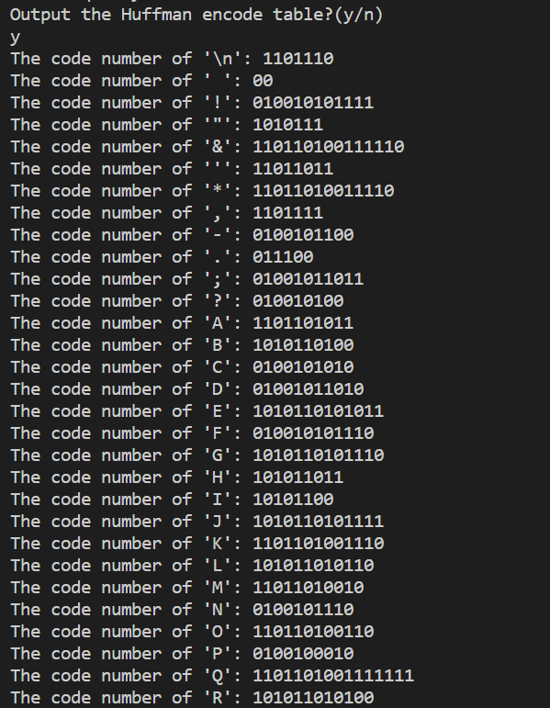
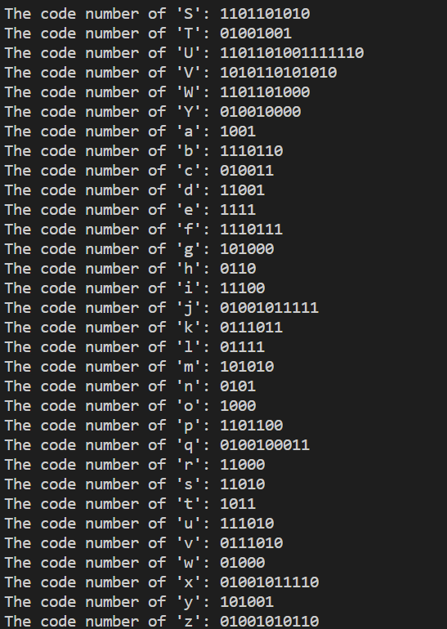
原文件，编码后的文件，解码后的文件大小：
原文件、解码后的文件内容：
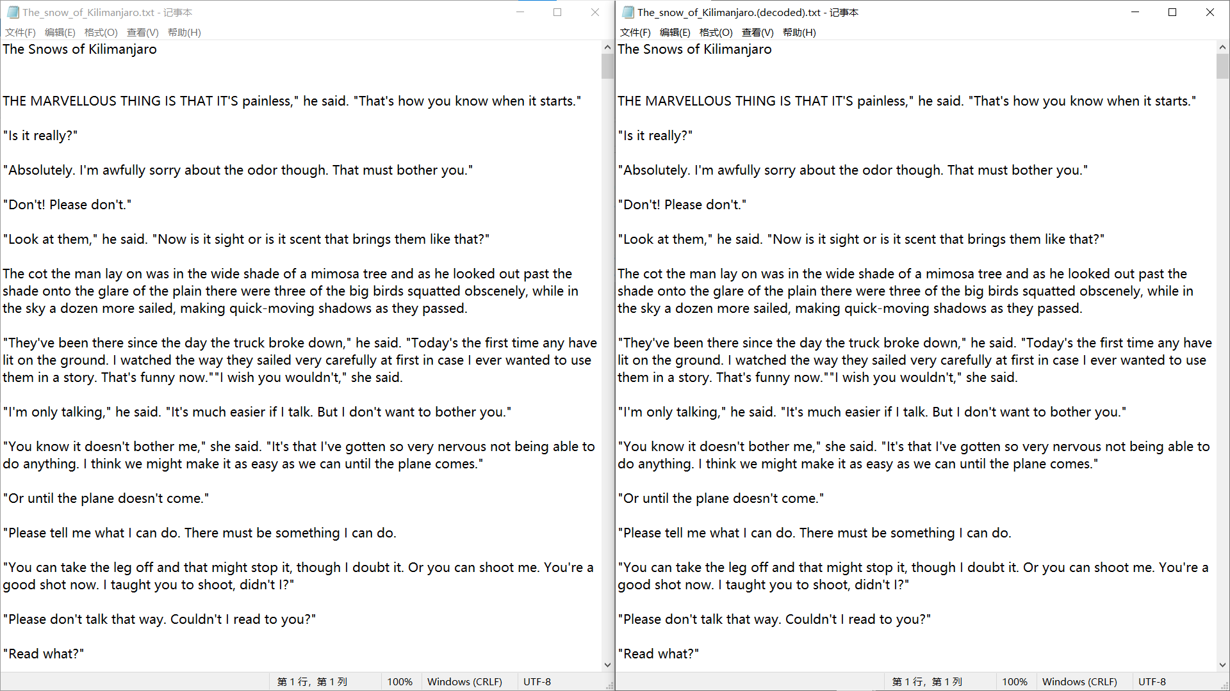
五、经验体会与不足
经验体会：
- 学习过的各种数据结构可以结合起来，活学活用。比如这次在构造哈夫曼树时用到了堆结构优化算法，得到了更低的时间复杂度。
- 写代码要重视细节。编码和解码时文件末尾不足字节的比特的处理。
- 对信息编码时十分有意义的。在对一遍小说进行哈夫曼编码后大小只有原来的一半左右，这极大地节省了存储和传输的成本。
不足：
- 没有足够的时间探究编码效率与编码的颗粒度的关系，也没有尝试K进制编码是否比二进制编码高效。
- 无法处理更为复杂的字符集，如utf-8 。
- 当文本过大时该程序需要很大的运行内存。且没有做并行处理。
六、附录：源代码（带注释）
#include <stdio.h>
#include <stdlib.h>
#include <string.h>
#include <stdlib.h>
#define CHARNUM 128

//存放数组下标对应字符的出现频次
int num_of_char[CHARNUM];
//哈夫曼树的结点
typedef struct HTNODE
{
int weight;
int lchild;
int rchild;
int parent;
}HTnode;
//哈夫曼树
HTnode HuffmanT[2*CHARNUM-1];
//存放每个字符的哈夫曼编码
char bits[CHARNUM][CHARNUM];
//哈夫曼树的根节点
int root;
//堆
int heaps[2*CHARNUM];
//堆的最后一个元素
int heap_num=0;

void CountChar(char *name);
void Encode(char *name1,char*name2);
int MakeHuffmanT();
void Decode(char *name1,char *name2);
void swap(int *a,int *b);
void MinHeapify(int start,int end);
int GetMin();

int main()
{
char name[40];
char name2[40];
char op;
while(1)
{
printf("What do you need to do?\n");
printf("1. Encode a file.\n");
printf("2. Decode a file.\n");
printf("3. Exit.\n");
fflush(stdin);
scanf("%c",&op);
if(op=='1')
{
printf("Please input the path of the file:\n");
scanf("%s",name);
CountChar(name);
root=MakeHuffmanT();
int len=strlen(name);
strcpy(name2,name);
name2[len-1]='t';name2[len-2]='a';name2[len-3]='d';
Encode(name,name2);
printf("Output the frequency of the letters?(y/n)\n");
fflush(stdin);
scanf("%c",&op);
if(op=='y'||op=='Y')
{
double sum=0;
for(int i=0;i<CHARNUM;i++)
sum+=num_of_char[i];
for(int i=0;i<CHARNUM;i++)
{
if(num_of_char[i]!=0)
{
if(i!=10)
printf("The frequency of '%c' is %f\n",i,num_of_char[i]/sum);
else
printf("The frequency of '\\n' is %f\n",num_of_char[i]/sum);
}
}
}
printf("Output the Huffman encode table?(y/n)\n");
fflush(stdin);
scanf("%c",&op);
if(op=='y'||op=='Y')
{
for(int i=0;i<CHARNUM;i++)
{
if(HuffmanT[i].weight!=0)
{
if(i!=10)
printf("The code number of '%c': ",i);
else
printf("The code number of '\\n': ");
puts(bits[i]);
}
}
}
}
else if(op=='2')
{
printf("Please input the path of the file:\n");
scanf("%s",name);
strcpy(name2,name);
int len=strlen(name2);
name2[len-3]='\0';
strcat(name2,"(decoded).txt");
Decode(name,name2);
printf("%s has been decoded as %s\n",name,name2);
}
else if(op=='3')
{
break;
}
printf("continue?(y/n)\n");
fflush(stdin);
scanf("%c",&op);
if(op=='Y'||op=='y')
system("cls");
else break;;
}
return 0;
}

//统计字符出现频次
void CountChar(char *name)
{
FILE *fp=fopen(name,"r");
if(fp==NULL)
{
printf("Can't open file.\n");
exit(1);
}
char c=fgetc(fp);
while(c!=-1)
{
num_of_char[c]++;
c=fgetc(fp);
}
fclose(fp);
}

//最小堆调用，用于获取堆顶元素
int GetMin()
{
int min=heaps[1];
swap(&heaps[1],&heaps[heap_num]);
heap_num--;
MinHeapify(1,heap_num);
return min;
}

//交换两数，传地址
void swap(int *a,int *b)
{
int tmp;
tmp=*a;
*a=*b;
*b=tmp;
}

//调整堆从start到end的部分
void MinHeapify(int start,int end)
{
int dad=start;
int son=dad*2;
while(son<=end)
{
if(son+1<=end&&HuffmanT[heaps[son+1]].weight<HuffmanT[heaps[son]].weight) son++;
if(HuffmanT[heaps[son]].weight<HuffmanT[heaps[dad]].weight)
{
swap(&heaps[son],&heaps[dad]);
dad=son;
son=dad*2;
}
else return;
}
}

//解码
void Decode(char *name1,char *name2)
{
FILE *fp=fopen(name1,"rb");
if(fp==NULL)
{
printf("Can't find the file.\n");
exit(1);
}
FILE *fpt=fopen(name2,"w+");
fseek(fp,0,SEEK_END);
long long size = ftell(fp);
//多出的4个字节指明了冗余了几个比特，lessbit是冗余比特数
fseek(fp,-4,SEEK_END);
long lessbit;
fread(&lessbit,1,4,fp);
fseek(fp,0,0);
unsigned cc;
int tmp32bit[32];
int now=0;
int tmpnode=root;
fread(&cc,1,4,fp);
for(int i=31;i>=0;i--)
{
tmp32bit[i]=cc%2;
cc=cc>>1;
}
for(long long i=0;i<size*8-32-11;i++)
{
if(tmp32bit[now]==0)
{
tmpnode=HuffmanT[tmpnode].lchild;
}
else if(tmp32bit[now]==1)
{
tmpnode=HuffmanT[tmpnode].rchild;
}
if(HuffmanT[tmpnode].lchild==-1)
{
fputc(tmpnode,fpt);
tmpnode=root;
}
now++;
if(now==32)
{
now=0;
fread(&cc,1,4,fp);
for(int j=31;j>=0;j--)
{
tmp32bit[j]=cc%2;
cc=cc>>1;
}
}
}
fclose(fp);
fclose(fpt);
}

//构造哈夫曼树
int MakeHuffmanT()
{
int node_num=0;
//初始化结点
for(int i=0;i<2*CHARNUM-1;i++)
{
if(i<CHARNUM)
{
HuffmanT[i].weight=num_of_char[i];
if(HuffmanT[i].weight!=0)
node_num++;
}
HuffmanT[i].lchild=-1;
HuffmanT[i].rchild=-1;
HuffmanT[i].parent=-1;
}

//构造哈夫曼树
int min1,min2;
for(int i=0;i<CHARNUM;i++)
{
if(HuffmanT[i].weight!=0)
heaps[++heap_num]=i;
}
for(int i=heap_num/2;i>=1;i--)
{
MinHeapify(i,heap_num);
}
for(int t=CHARNUM;t<=CHARNUM+node_num-2;t++)
{
min1=GetMin();
min2=GetMin();
HuffmanT[min1].parent=t;
HuffmanT[min2].parent=t;
HuffmanT[t].lchild=min1;
HuffmanT[t].rchild=min2;
HuffmanT[t].weight=HuffmanT[min1].weight+HuffmanT[min2].weight;
int son=++heap_num;
heaps[heap_num]=t;
int dad=son/2;
while(dad>=1)
{
if(HuffmanT[heaps[son]].weight<HuffmanT[heaps[dad]].weight)
{
swap(&heaps[son],&heaps[dad]);
son=dad;
dad=son/2;
}
else break;
}
}
int root=heaps[1];

//得到每个结点对应字符的哈夫曼编码
for(int i=0;i<CHARNUM;i++)
{

if(HuffmanT[i].weight!=0)
{
char tmp[CHARNUM];
int p=CHARNUM-1;
int par=HuffmanT[i].parent,son=i;
tmp[p]='\0';
while(par!=-1)
{
p--;
if(son==HuffmanT[par].lchild)
tmp[p]='0';
else tmp[p]='1';
son=par;
par=HuffmanT[son].parent;
}
strcpy(bits[i],&tmp[p]);
}
}
return root;
}

//用哈夫曼编码表堆文本进行编码
void Encode(char *name1,char*name2)
{
FILE *fp=fopen(name1,"r");
FILE *fpb=fopen(name2,"wb+");
char c=fgetc(fp);
int pbits=0,ptmp=0;
unsigned tmp=0;
while(c!=-1)
{
while(bits[c][pbits]!='\0')
{
if(ptmp!=0)
{
tmp=tmp<<1;
}
if(bits[c][pbits]=='1')
{
tmp++;
}
pbits++;
ptmp++;
if(ptmp==32)
{
fwrite(&tmp,1,4,fpb);
ptmp=0;
tmp=0;
}
}
pbits=0;
c=fgetc(fp);
}

//lessbit是冗余比特数，这个数字被编码进文件的末尾
unsigned lessbit;
if(ptmp!=32)
{
lessbit=32-ptmp;
tmp=tmp<<lessbit;
fwrite(&tmp,1,4,fpb);
tmp=lessbit;
fwrite(&tmp,1,4,fpb);
}

//求压缩率
double size1,size2;
fseek(fp,0,SEEK_END);
size1=ftell(fp);
fseek(fpb,0,SEEK_END);
size2=ftell(fpb);
printf("%s has been encoded as %s\n",name1,name2);
printf("The size before compression is %lfkb\nThe size after compression is %lfkb\nThe compression ratio is %.2llf\n",
size1/1024,size2/1024,size2/size1);
fclose(fp);
fclose(fpb);
}

